Тульская область
Муниципальное образование Кимовский район
Администрация

Постановление
от 02 августа 2017 г. | № 1149

Об определении границ, прилегающих к амбулатории №1 государственного учреждения здравоохранения «Кимовская ЦРБ» территории, на которой не допускается розничная продажа алкогольной продукции

В соответствии с Федеральным законом от 03.07.2016 № 261-ФЗ «О внесении изменений в Федеральный закон от 22.11.1995 № 171-ФЗ «О государственном регулировании производства и оборота этилового спирта, алкогольной и спиртосодержащей продукции и об ограничении потребления (распития) алкогольной продукции», постановлением Правительства Российской Федерации от 27.12.2012 № 1425 «Об определении органами государственной власти субъектов Российской Федерации мест массового скопления граждан и мест нахождения источников повышенной опасности, в которых не допускается розничная продажа алкогольной продукции, а также определении органами местного самоуправления границ прилегающих к некоторым организациям и объектам территорий, на которых не допускается розничная продажа алкогольной продукции», на основании Устава муниципального образования Кимовский район, администрация муниципального образования Кимовский район постановляет:
1. Определить границы территории, прилегающей к амбулатории №1 государственного учреждения здравоохранения «Кимовская ЦРБ» (далее по тексту – амбулатория №1 ГУЗ «Кимовская ЦРБ»), расположенному по адресу: Тульская область, Кимовский район, п. Епифань, ул. Красная площадь, дом 16а, на которой не допускается розничная продажа алкогольной продукции (приложение).
3. Отделу по делопроизводству, кадрам, информационным технологиям и делам архива (Н.А. Юрчикова) разместить постановление на официальном сайте муниципального образования Кимовский район в сети Интернет, отделу по организационной работе и взаимодействию с органами местного самоуправления (Г.Ю. Федчук) обнародовать постановление посредством размещения в Центре правовой и деловой информации при муниципальном казенном учреждении культуры «Кимовская межпоселенческая центральная районная библиотека».
4. Контроль за выполнением постановления возложить на заместителя главы администрации Т.В.Ларионову.
5. Постановление вступает в силу со дня обнародования.

Глава администрации  муниципального образования  Кимовский район | Э.Л. Фролов

Приложение
к постановлению администрации
муниципального образования
Кимовский район

от 02.08.2017 № 1149

Схема границ территории, прилегающей к амбулатории №1 ГУЗ «Кимовская ЦРБ», на которой не допускается розничная продажа алкогольной продукции

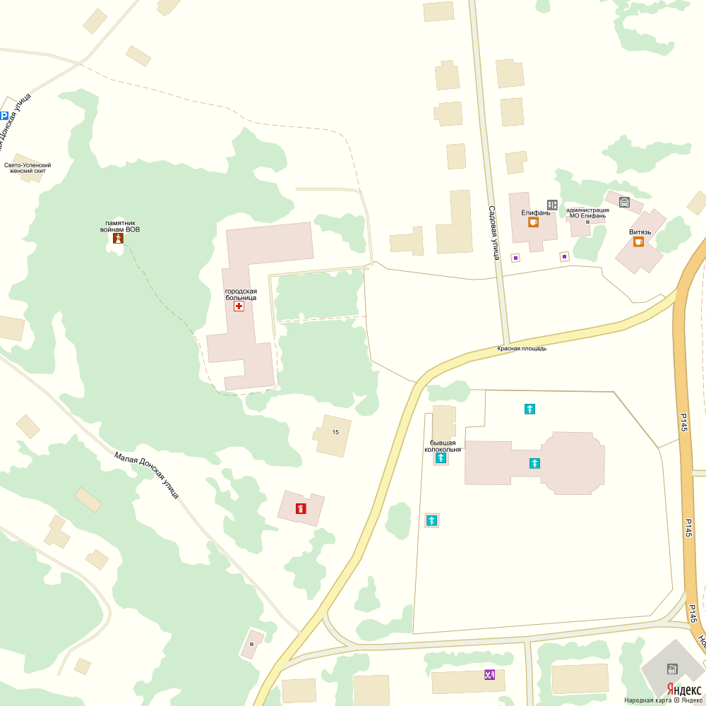
Дополнительная территория – радиус 50 м от входа(ов)
Вход для посетителей на обособленную территорию
Прилегающая территория - заштрихована
Объект – амбулатории №1 ГУЗ «Кимовская ЦРБ»

_________________________________

Начальник отдела экономического развития, предпринимательства и сельского хозяйства | Т.А. Светикова

